ZADANIA DO WYKONANIA GRUPA IV – 29.04.2020R
KTO JEST WYŻSZY? KTO JEST NIŻSZY?
I. 1. Przygotowanie do czytania, pisania, liczenia, s. 22. Słuchanie nazw rysunków podzielonych na głoski. Wskazanie odpowiedniego rysunku. Próby dzielenia nazw rysunków samodzielnie. Pokolorowanie tych rysunków, których nazwy zostały podzielone na głoski samodzielnie. 2. Zabawa O jakiej baśni teraz myślę? Rodzic myśli o znanej dziecku baśni, a dziecko ma odgadnąć tytuł baśni poprzez zadawanie pytań. Wolno mu tylko tak formułować pytania, aby rodzic odpowiadał na nie: tak lub nie. Np. Czy w tej baśni występuje kot? Czy on chodzi w butach? ( Można dziecko trochę naprowadzić oglądając wcześniej ilustracje ze znanych baśni, np. znajdujących się w internecie).

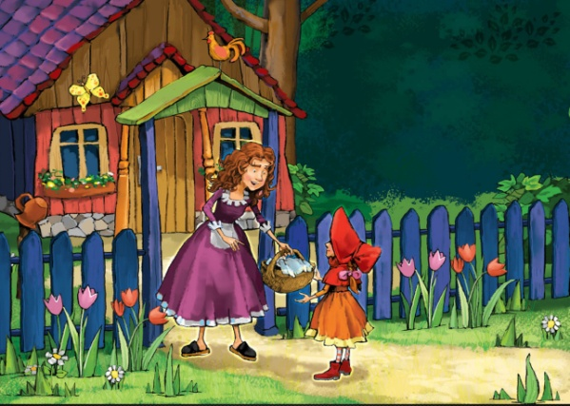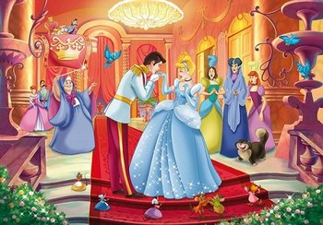

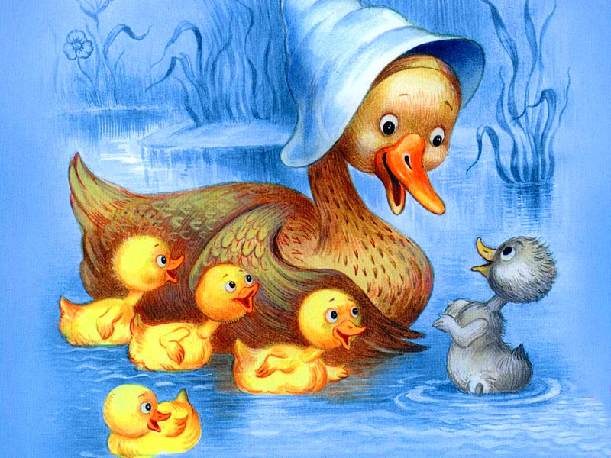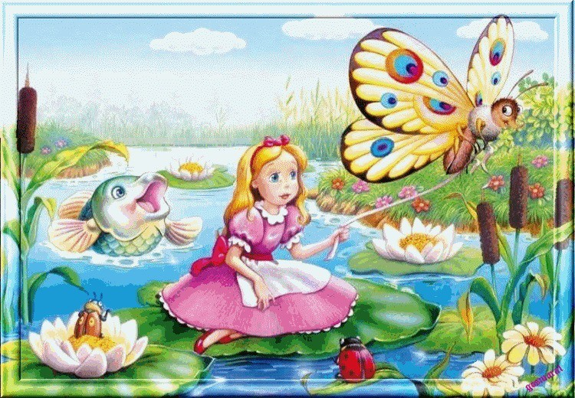

Czerwony Kapturek Kopciuszek Brzydkie kaczątko Calineczka
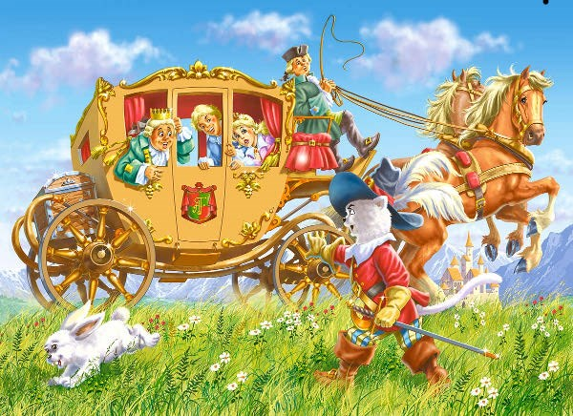
Kot w butach ( to są tylko propozycje)

3. Zabawy ruchowe „Rytmiczna rozgrzewka w podskokach”.

https://youtu.be/Zg7pCZOtMXo

II. 1. Porównywanie wzrostu – Kto jest wyższy? Kto jest niższy? Rodzic nawiązuje do tematyki tygodnia i pyta dziecko: − Kto na ogół jest wyższy – król czy królowa? − Czy Calineczka była wysoka? – Pokaż mi, jaki jesteś wysoki. (Dziecko prostuje się i staje na palcach). – Pokaż mi, jaki jesteś niski. (Dziecko, w przysiadzie, opuszcza głowę). • Zabawa. Dziecko staje w parze z jednym z członków rodziny ( mile widziane rodzeństwo jeśli jest), stają tyłem do siebie i porównują swój wzrost. Potem porównuje swój wzrost z innymi domownikami i domownicy porównują swój wzrost między sobą. Dziecko wskazuje najwyższą osobę w rodzinie i najniższą.

2. Ćwiczenia ruchowe dla dzieci ( zestaw można wybrać wg uznania).
Aktywność fizyczna dzieci w domu. Ćwiczenia Ogólno-kondycyjne.
https://www.youtube.com/watch?v=O3FDSNofFXI
Mały Sportowiec w DOMU
https://www.youtube.com/watch?v=vkwzFVN2Bds
III. Zabawa muzyczno-ruchowa Czarodziejski zamek. Dziecko chodzi przy dźwiękach spokojnej muzyki po całej sali, która jest czarodziejskim zamkiem. W zamku ogląda wszystkie piękne obrazy, meble, świeczniki itp. Gdy muzyka cichnie, nieruchomieje w pozycji, w jakiej było w momencie przerwania muzyki. Tak zaczarowane trwa do momentu, gdy znów zabrzmi muzyka. 1. Karta pracy, cz. 4, s. 15. Łączenie obrazków dzieci z ich cieniami. 2. Ćwiczenia ekspresji językowej pod hasłem Układamy baśń. Dziecko siada wygodnie z rodzicem (domownikami) i kolejno wypowiadają zdania tak, aby tworzyły logiczną całość. W ten sposób powstaje baśń ułożona przez wszystkich uczestników zabawy. Pierwsze zdanie baśni może zacząć rodzic. Np. Za siedmioma górami, za siedmioma morzami stał zamek, w którym mieszkał smok mieniący się wszystkimi kolorami tęczy…
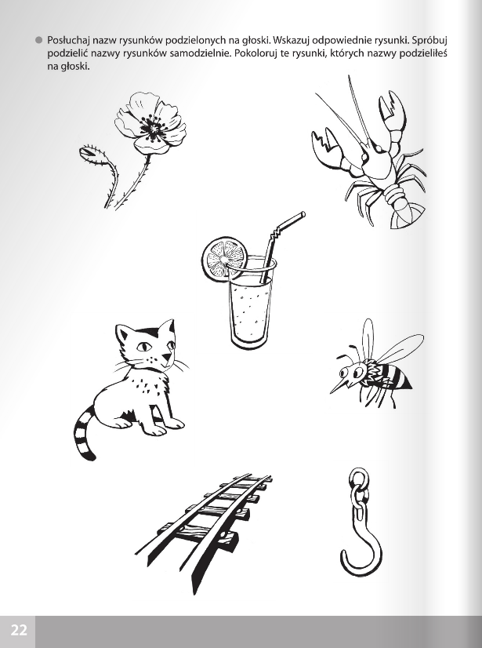

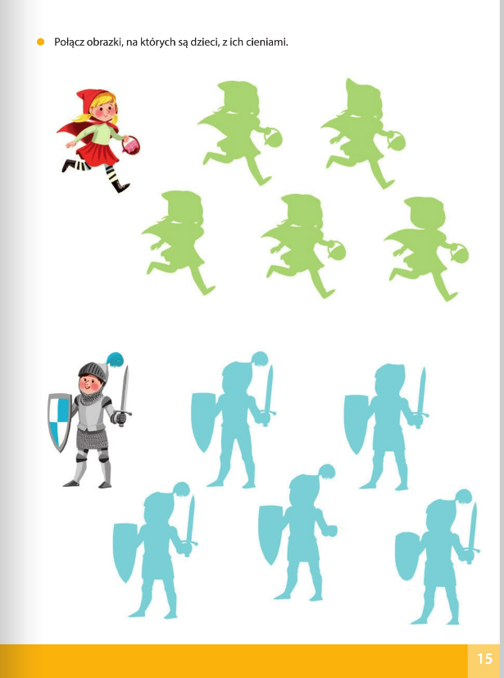
W ramach relaksu zachęcam do wysłuchania bajki muzycznej Jana Brzechwy „Kot w butach”.
https://www.youtube.com/watch?v=mVuLpqDLvE4
Nadal głoskujemy wykorzystując wcześniejsze obrazki!
ŻYCZYMY MIŁEJ ZABAWY - WYCHOWAWCZYNIE

